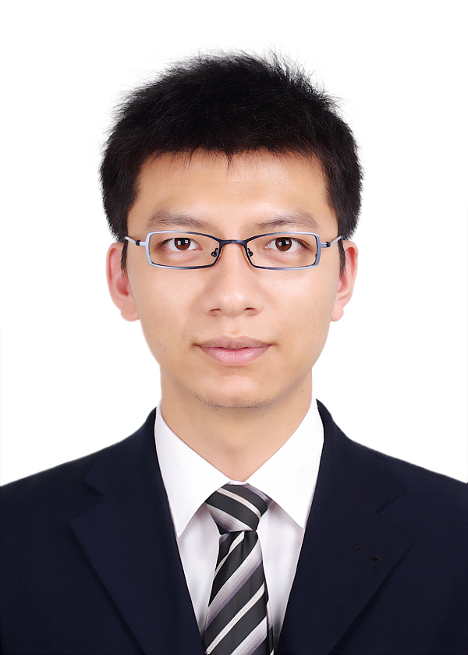 李 峰

**性 别：男 籍 贯：山西**

# 政治面貌：党员

# 出生年月：1988年01月08日

# 联系方式：(86) 156-0015-8083

# E-mail & Skype： [lifeng_ss@hotmail.com](mailto:lifeng_ss@hotmail.com)

# *教育背景*

## 东华大学(211) 控制科学与工程专业 信息科学与技术学院 博士（推免研究生，硕博连读） 2012.9—2017.6

## 博士生导师：丁永生 教授 （2014年教育部长江学者特聘教授，国务院政府特殊津贴专家）

## 主修课程：数据库与数据挖掘，智能系统控制，系统建模与仿真，线性系统原理，现代信号处理，图像处理与分析，模式识别与图像处理，嵌入式系统原理与应用，应用泛函与最优控制，随机过程，现代数学

## 研究领域：智能建模与优化，机器学习与人工智能，多机器人协同控制

在校成就：

* 入选“杰出博士生出国培养计划”，资助赴美国新泽西理工学院访问交流一年。

（联合培养导师：**Mengchu Zhou**，长江学者，美国华人科学院主席，IEEE Fellow）

* 华为杯全国研究生数学建模竞赛二等奖
* 东华大学一等奖学金三次
* 指导本科生毕业设计获上海市优秀毕业论文两次
* 指导本科生数学建模竞赛获国家一等奖一次，二等奖一次。

## 东华大学(211) 自动化专业 信息科学与技术学院 本科 2008.8—2012.6

## 主修课程：智能技术与应用，工业网络，过程控制系统，数字图像处理，自动控制原理，可编程计算机控制器，信号与线性系统，数据库与软件工程，数据结构，面向对象程序设计等

## 毕业设计：赣江流域非汛期水资源优化调度平台设计与开发（上海市优秀毕业论文）

## 在校成就：

* MCM美国数学建模竞赛一等奖
* 上海市优秀毕业生
* 学习优秀奖学金三次
* 东华大学优秀学生干部

## 兴趣爱好：

* 擅长羽毛球、篮球、游泳、乒乓球等体育项目，爱好京剧，评书等传统曲艺文化。

# *项目经历*

## 多信息车载障碍物检测系统 2017.07—2017.08

项目简介：为解决汽车行驶、倒车等情况下对车辆周遭环境的理解和障碍物预警，该项目要求采用多组双目视觉传感器计算/识别周围障碍物类型及距离，并根据距离预警。

主要工作：负责智能障碍物检测预警系统整体设计，包含车载摄像头、后台服务器、数据融合算法、感知算法设计，基于SegNet的障碍物识别算法和分级预警算法设计与实现。

## 智能单据OCR检测系统 2017.08—2018.02

项目简介：针对安防技侦中的犯罪嫌疑人定位问题，该项目要求通过深度学习、图像处理等相关方法，准确识别快递运单中收件人的人名、地址和联系电话等信息。

主要工作：负责项目整体流程、架构设计和展示方案设计，负责运单图片预处理和基于CTPN的文本检测程序开发，提出了基于在线学习的半监督标注方案。申请发明专利一项（一种针对任意角度的文本图片旋转矫正算法）。

## 基于AI技术的汇率热点预测 2018.02—2017.06

项目简介：外汇市场复杂多变，集中表现为趋险性市场、避险性市场、大宗贸易性市场。该项目与某银行合作，要求通过外汇市场的汇率数据和每日的新闻资讯数据，预测未来外汇市场的投资热点方向。

主要工作：与用户深入交流构建需求分析文档，完成系统整体设计，构建基于自编码的市场热点分类模型，完成互联网财经资讯和汇率爬虫脚本，完成多尺度模型设计和代码实现，指导实习生完成汇率热点预测论文一篇，提交发明专利一篇（一种自适应汇率特征提取算法）。

## 面向L4级无人驾驶系统解决方案 2018.05—至今

项目简介：自动驾驶，尤其是L4、L5级的无人驾驶在目前的汽车行业方兴未艾，该项目系与国内汽车厂商研究院合作项目，共同研发面向L4无人驾驶的计算和仿真平台。

主要工作：完成整车L4级无人驾驶平台整体解决方案设计，涵盖车载端各模块整体设计和后端数据流、逻辑流设计。对SLAM、IMU、车身自诊断系统等多个某块构建规划和详细设计方案。

## 基于生物网络的数据驱动集成建模与协同控制研究(11XD1400100) 上海市优秀学术带头人计划项目 2013.05—2016.09

项目简介：运用生物网络结构所具有的分布式以及自组织、自学习、自适应的特性，对系统冗余和涌现性行为进行理论分析和实证研究，将机理模型和数据模型有机结合，提高分布式系统的协同效率。

主要工作：

* 深入分析神经内分泌网络协同控制机制，提出了基于神经内分泌网络的学习模型，实现随机可观测条件下对动态多目标的协同搜索与围捕。
* 将改进型神经网络应用于输尿管热处理过程建模。

## 基于数据驱动的复杂工业控制系统动态重构与协同(13JC1407500) 上海市科学技术委员会重点基础研究项2011.01—2013.05

项目简介：该项目旨在通过历史数据和实时数据，针对机理不明确的工业过程构建动态演化模型，从而在线准确反应实际系统输出。进一步设计协同优化控制策略，使复杂工业控制系统中各子系统相互配合，提高系统总体效能。

主要工作：

* 根据MC滤波原理，设计并实现了基于局部采样的人工智能搜索算法，并将其应用于动态目标搜索和跟踪中。
* 提出动态自适应神经网络模型，并用以预测人体运动特征，实现无标准库条件下的人体运动姿态校准。（该方法已申请发明专利，专利号：201510452256.0）

## 赣江流域非汛期水资源优化调度平台设计与开发 江西水利局合作项目 2011.05—2013.12

项目简介：为了提高水资源利用效率和效益，实现科学、合理、快捷的水资源分配，项目要求应用决策支持系统原理，对水资源管理中各个过程分析，总结相应功能，建立相应的数据库，设计并开发基于Web Service技术的赣江流域非汛期水资源管理系统。

主要工作：

* 优化水流量调度数学模型，提出流域概化图的二叉树表示法并构建水利特征表格。
* 运用差分进化型PSO算法对流域水量调度方案进行优化，保证全流域最大缺水量最小。
* 通过SQL创建水利调度数据库，编写整理数据库说明文档。
* 运用C#语言编写智能预测算法构建预测模型，对赣江流域未来某时的水质和水量进行预测，以判断是否启用预警。

# *工作经历*

2017.7-至今 浪潮（北京）电子信息产业有限公司 人工智能与高性能产品部——AI算法研究员

主要工作包括制定金融、互联网、自动驾驶等行业的整体解决方案，与客户交流提炼用户需求并制定详细技术文档，针对特定应用场景设计研发适用的智能算法与AI模型，评估团队技术文档的可行性，人工智能理论和先进技术研究。

2013. 9-2015.9 智能系统与网络智能实验室学术主管

主要工作包括制定实验室科研仪器采购计划，负责研究生实验设备使用和教学。辅助导师制定研究课题，听取实验室学生研究进展，给出相关改进意见。期间独立组建机器人协同控制课题组，成员包括博士后1人，博士3人，研究生3人。课题组两年内获得学术成果（不含跨课题成果）SCI期刊3篇，EI收录会议4篇，发明专利1项。

# *科研成果*

[1] **Feng Li,** Yongsheng Ding, Mengchu Zhou, Kuangrong Hao. A Self-Learning Immune Co-Evolutionary Network for Multiple Escaping Targets Search with Random Observable Conditions. Information Science, under review, 2018. (**SCI, IF:3.364**)

[2] **Feng Li**, Yongsheng Ding, Mengchu Zhou, Kuangrong Hao. An adaptive online co-search method with distributed samples for dynamic target tracking. IEEE transaction on control systems technology, 26(2), 2018. (**SCI, IF: 2.818**)

[3] **Feng Li**, Yongsheng Ding, Mengchu Zhou, Kuangrong Hao, Lei Chen. An Affection based Dynamic Leader Selection Model for Formation Control in Multi-Robot Systems, IEEE transaction on systems, men and cybernetic, Part: A. accepted, 2016. (**SCI, IF: 1.598**)

[4] **Feng Li**, Yongsheng Ding, Kuangrong Hao. A Dynamic Leader Follower Strategy for Multi-robot Systems, 2015 IEEE International Conference on Systems, Man, and Cybernetics (SMC), 2015. (**EI收录**)

[5] Xiaoyan Liu, **Feng Li**, Yongsheng Ding, Lu Wang, Ting Zou, Kuangrong Hao. Tensile Strength Modeling of Braided Bicomponent Ureteral Stent with Particle Swarm Optimization Algorithm. 35th Chinese Control Conference, 2016. (**EI收录，**学生第一作者)

[6] Xiaoyan Liu, **Feng Li**, Yongsheng Ding, Ting Zou, Lu Wang, Kuangrong Hao. Intelligent optimization of film to fiber ratio of degradable braided bicomponent ureteral stent. Materials, 2016. (**SCI, IF: 2.728,** 学生第一作者)

[7] Xiaoyan Liu, **Feng Li**, Yongsheng Ding, Lu Wang, Kuangrong Hao. Mechanical Modeling with Particle Swarm Optimization Algorithm for Braided Bicomponent Ureteral Stent, 2016 Genetic and Evolutionary Computation Conference, 2016. (**EI收录**，学生第一作者)

[8] Rui Chen, Yongsheng Ding, Kuangrong Hao, **Feng Li**. An Event and Rule Driven Immune Clustering Routing Algorithm of Wireless Sensor Network with Mobile Sink, 2015 10th International Conference on Intelligent Systems and Knowledge Engineering (ISKE), 2015.

[9] Li Huang, Yongsheng Ding, Kuangrong Hao, **Feng Li**. A Multi-Robot Patrol Strategy for Any Security Degree Environment. 28th Chinese Control and Decision Conference, 2016.

发明专利：丁永生,赵羽迪,**李峰**, 杨诗宇,赵晨暐. 基于自主式运动识别技术的私人教练智能手环.专利号: 201510452256.0

# *技能及爱好*

* **基础技能：**

熟练应用MATLAB、C/C++、Visual C#、Python等编程软件；

熟练掌握进化计算理论基础及其变体的实现（GA、NSGA-II、NGA、PSO、CPSO、AIS、DE等）；

熟悉机器学习相关算法及其实现（SVM、NN、DNN、VAE、CNN、K-means、FCM等）。

* **专业技能**

掌握基于数据驱动的混合建模方法，熟悉自适应学习器方法设计原理及技巧；

掌握递归贝叶斯估计的分布式采样实现及其应用；

掌握基于蒙特卡洛搜索树的改进型粒子滤波算法；

掌握低信噪比环境下动态目标实时跟踪方法及其实现。

* **语言技能：**

英语CET6。熟练掌握英文听说读写，丰富的英文文献阅读、翻译和国际会议报告和技术交流经验。

汉语标准普通话二级甲等。母语，在校期间多次开办讲座，并担任演讲比赛评委及指导。

# *自我评价*

谦虚好学，不耻下问。具有专业的学习素养，有独立完成科研项目的能力。

稳重踏实，不辞劳苦。对所安排的工作均能认真完成，始终坚信年轻人不应该活得太轻松。

博观约取，助人为乐。好读书，尤其偏爱传统文化，与人为善，有较强的团队观念和沟通能力。

思维活跃，逻辑严谨。具有同理心，非常善于换位思考，用不同角度发现问题。分析问题注重逻辑顺序，思路严谨。